Załącznik do Uchwały Zarządu Województwa Opolskiego
Załącznik nr 1 do SWZ - Nr postępowania: DOA-ZP.272.20.2026
Opis przedmiotu zamówienia na: Wykonanie i dostawę oznakowanych gadżetów promocyjnych na potrzeby Departamentu Współpracy z Zagranicą i Promocji Regionu

Lp. | Asortyment | Opis | Poglądowe zdjęcie | Ilość
1 | 2 | 3 | 4 | 5
Gadżety promocyjne na potrzeby Departamentu Współpracy z Zagranicą i Promocji Regionu
 | Notes A5 z wyrywanymi kartkami | - Klejony wzdłuż górnej krawędzi,  - Papier: offsetowy o gramaturze min. 80 g/m²,  - Kartki: szara kratka, proste narożniki,  - Okładka wykonana z papieru kredowego matowego o gramaturze min. 200 g/m²,  - Okładka z nadrukiem jednostronnym w pełnej palecie kolorów CMYK, obejmującym logo Opolskie oraz opolski wzór regionalny** zgodnie z przekazanym przez Zamawiającego projektem,  - Na spodzie (zakończeniu) notesu przyklejony jest karton jednobarwny (kolor: odcienie brązu nazywane potocznie „tekturą szarą”) o gramaturze min. 210 g/m²,  - Liczba kartek: min. 50 kartek,  - Kolor kleju: przezroczysty,  - Notesy zapakowane w kartonie po 50 sztuk. | 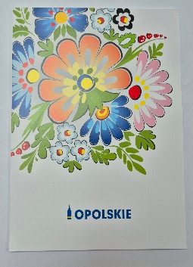  Grafika przedstawia poglądowe zdjęcie produktu opisanego w kolumnie nr 3 | 2000 szt.
 | Smycz z karabińczykiem | - Kolor smyczy: granatowy,  - Materiał: taśma poliestrowa,  - Wykończenie: metalowy karabińczyk,  - Wymiary:  - długość smyczy: 90 cm (+/- 5%)*,  - szerokość: min. 15 mm,  - Znakowanie:  Strona zewnętrzna smyczy:  - nadruk dwukolorowy (biały i niebieski),  - obejmujący logo Opolskie oraz opolski wzór regionalny**,  Strona wewnętrzna smyczy:  - nadruk jednokolorowy (niebieski) opolski wzór regionalny**,  zgodnie z przekazanym przez Zamawiającego projektem  - Smycze przewiązane sznurkiem po 50 sztuk. | 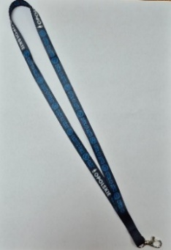  Grafika przedstawia poglądowe zdjęcie produktu opisanego w kolumnie nr 3 | 2000 szt.
 | Torba papierowa duża | • Wymiary: wysokość: 220 mm x szerokość 250 mm x głębokość 135 mm (+/-5 %)*,  • Kolor: granatowy,  • Materiał: papier kredowy o gramaturze min. 300 g/m², laminowany folią matową,  • Konstrukcja: torba z granatowym sznurkiem przewlekanym przez górną krawędź wzmocnioną tekturą, z dodatkowym wzmocnieniem dna i boków. Wnętrze torby w kolorze odpowiadającym kolorowi zewnętrznemu, sznurek w kolorze torby,  • Znakowanie: dwustronne, obejmujące logo Opolskie w kolorze białym oraz opolski wzór regionalny** w kolorze niebieskim. Wybrane elementy logo pokryte lakierem zgodnie z przekazanym przez Zamawiającego projektem.  • Całość zamówienia zapakowana w kartonowe opakowania zbiorcze po 100 sztuk. | 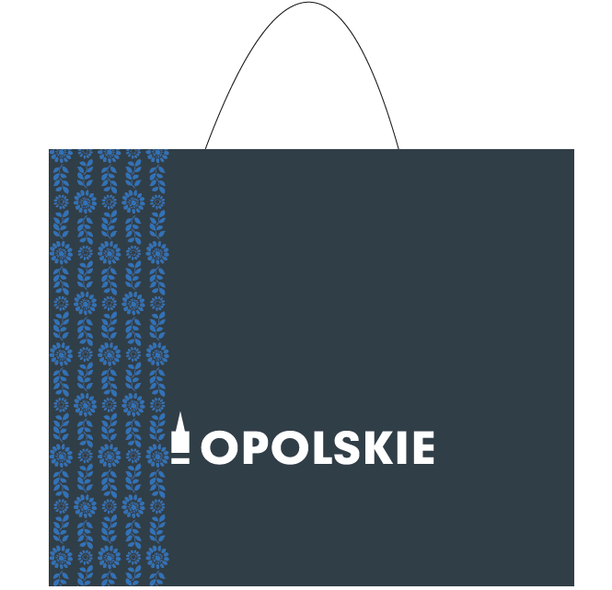  Grafika przedstawia poglądowe zdjęcie produktu opisanego w kolumnie nr 3 | 1000 szt.
 | Torba papierowa mała | • Wymiary: wysokość: 210 mm x szerokość 190 mm x głębokość 145 mm (+/-5 %)*,  • Kolor: granatowy,  • Materiał: papier kredowy o gramaturze min. 300 g/m², laminowany folią matową,  • Konstrukcja: torba z granatowym sznurkiem (dopasowanym do koloru torby) przewlekanym przez górną krawędź wzmocnioną tekturą, z dodatkowym wzmocnieniem dna i boków. Wnętrze torby w kolorze odpowiadającym kolorowi zewnętrznemu, sznurek w kolorze torby,  • Znakowanie: dwustronne, obejmujące logo Opolskie w kolorze białym oraz opolski wzór regionalny** w kolorze niebieskim. Wybrane elementy logo pokryte lakierem zgodnie z przekazanym przez Zamawiającego projektem.  • Całość zamówienia zapakowana w kartonowe opakowania zbiorcze po 100 sztuk. | Grafika przedstawia poglądowe zdjęcie produktu opisanego w kolumnie nr 3 | 700 szt.
 | Podkładka pod kubek | - Kształt: podkładka okrągła,  - Wielkość: średnica 95 mm (+/- 10%)*,  - Grubość: 3 mm (+/- 10%)*,  - Materiał: podłoże polietylenowe (polietylen – tworzywo sztuczne charakteryzujące się wysoką odpornością na wilgoć oraz dobrą wytrzymałością mechaniczną) z nadrukiem,  - Powierzchnia przednia zabezpieczona warstwą transparentnej żywicy,  - Spód: warstwa korka naturalnego lub technicznego o grubości min. 2 mm, pokrywająca całą powierzchnię spodniej części podkładki,  - Kolor: CMYK (full color) jednostronnie,  - Znakowanie: obejmujące opolski wzór regionalny** oraz logo Opolskie umieszczone centralnie zgodnie z przekazanym przez Zamawiającego projektem. | 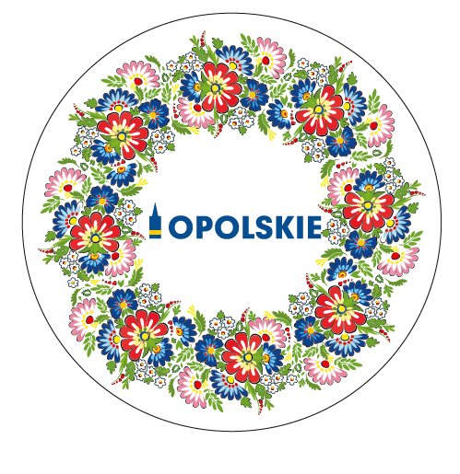  Grafika przedstawia poglądowe zdjęcie produktu opisanego w kolumnie nr 3 | 1000 szt.
 | Długopis | - Materiał: aluminium, mechanizm na klik, wkład niebieski,  - Wymiar długopisu: długość 14,2 cm (+/- 0,5 cm)* x średnica 1,0 cm (+/- 0,3 mm)*,  - Kolor: granatowy z chromowanymi elementami (min. klips, ozdobne ringi),  Znakowanie: logo Opolskie grawer laserowy (grawer to trwale wykonany napis, wzór lub rysunek, a także osoba, która zajmuje się tym rzemiosłem. Powstaje on poprzez żłobienie, frezowanie lub wypalanie na twardych powierzchniach, takich jak metal, szkło, drewno czy kamień) w jednym miejscu zgodnie z przekazanym przez Zamawiającego projektem,  - Długopis pakowany w kartoniki po 50 szt. | 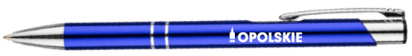  Grafika przedstawia poglądowe zdjęcie produktu opisanego w kolumnie nr 3 | 2000 szt.
 | Magnes | - Wymiary: wysokość 5 cm, szerokość 7 cm (+/- 10%)*,  - Grubość: 0,8 mm (+/- 5%)*,  - Materiał: podłoże polietylenowe z nadrukiem, z warstwą magnetyczną na całej powierzchni spodu magnesu,  - Powierzchnia zabezpieczona warstwą transparentnej żywicy,  - Kolor nadruku: nadruk w pełnej palecie kolorów CMYK,  - Nadruk obejmujący całą powierzchnię użytkową strony przedniej magnesu,  - Grafika obejmuje 3 różne wzory magnesów, w ilościach: 333 szt., 333 szt. oraz 334 szt., wykonane zgodnie z przekazanym przez Zamawiającego projektem,  - Znakowanie: logo Opolskie w kolorze białym zgodnie z przekazanym przez Zamawiającego projektem. | 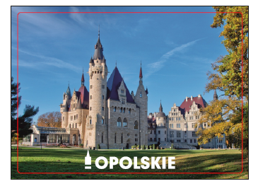  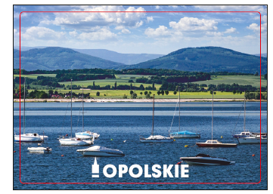  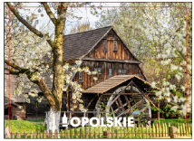  Grafika przedstawia poglądowe zdjęcie produktu opisanego w kolumnie nr 3 | 1000 szt.
 | Parasol automatyczny składany | - Automatyczny mechanizm otwierania i zamykania,  - Średnica czaszy po rozłożeniu: 103 cm (+/- 10%)*,  - Czasza parasola składająca się z 8 paneli,  - Długość parasola po złożeniu: 31 cm (+/- 10%)*,  - Poszycie wykonane z tkaniny pongee 190T lub materiału równoważnego o parametrach nie gorszych (pongee 190T – tkanina poliestrowa o gęstym splocie, powszechnie stosowana do produkcji parasoli),  - Kolor poszycia: czarny,  - Krawędź czaszy wykończona elementem odblaskowym w kolorze szarym,  - Stelaż wykonany ze stali oraz włókna szklanego,  - Parasol wyposażony w mechanizm przeciwwiatrowy,tj. system ograniczający ryzyko uszkodzenia konstrukcji parasola podczas silniejszych podmuchów wiatru poprzez umożliwienie odkształcenia czaszy i jej powrotu do pierwotnego kształtu bez uszkodzenia stelaża.  - Parasol wyposażony w pasek do spinania czaszy,  - Rączka wyposażona w pasek na nadgarstek,  - Każdy parasol w pokrowcu, z tej samej tkaniny co czasza, w kolorze poszycia.  - Znakowanie: logo Opolskie w kolorze białym, umieszczone wewnątrz jednego panelu czaszy parasola. Logo nie może nachodzić na szwy, krawędzie czaszy ani elementy konstrukcyjne parasola zgodnie z zaakceptowanym przez Zamawiającego projektem wykonanym przez Wykonawcę. |   Grafika przedstawia poglądowe zdjęcie produktu opisanego w kolumnie nr 3 | 200 szt.
 | Kubek termiczny | - Pojemności: 350 ml.,  - Wymiary kubka: średnica 9,0 cm x wysokość 15,4 cm (+/- 10%)*,  - Korpus kubka wykonany ze stali nierdzewnej 18/8 (stal nierdzewna zawierająca ok. 18% chromu i 8% niklu),  - Kubek z podwójnymi ściankami oraz izolacją próżniową,  - Konstrukcja kubka zawiera warstwę miedzi poprawiającą właściwości termoizolacyjne produktu.  - Powierzchnia zewnętrzna malowana proszkowo,  - Kolor kubka: zielony, fioletowy, różowy, żółty, niebieski (po 40 sztuk z każdego koloru),  - Kubek wyposażony w szczelne wieczko,  - Wieczko w kolorze czarnym, wyposażone w zamykany otwór do picia oraz silikonową uszczelkę,  - Produkt nie zawiera bisfenolu A (BPA Free – produkt wolny od bisfenolu A, związku chemicznego stosowanego przy produkcji niektórych tworzyw sztucznych),  - Produkt przeznaczony do kontaktu z żywnością, zgodnie z obowiązującymi przepisami,  - Kubek przeznaczony do mycia ręcznego.  - Znakowanie: logo Opolskie umieszczone na korpusie kubka, w jednym miejscu zgodnie z zaakceptowanym przez Zamawiającego projektem wykonanym przez Wykonawcę,  - Produkt dostarczany w kartonowym opakowaniu jednostkowym. | 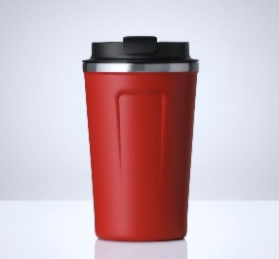  Grafika przedstawia poglądowe zdjęcie produktu opisanego w kolumnie nr 3 | 200 szt.
 | Samozaciskowa opaska odblaskowa | - Wymiary: szerokość 3 cm x długość 32 cm (+/- 10%)*,  - Opaska musi być przeznaczona do wielokrotnego użytkowania, a mechanizm samozaciskowy powinien zachowywać pełną funkcjonalność przez cały okres jej użytkowania,  - Blaszka samozaciskowa zalaminowana odblaskową folią mikropryzmatyczną PVC (PVC oznacza wyroby z polichlorku winylu od angielskiej nazwy Poli Vinyl Chloride, polska nazwa polichlorek winylu), w kolorze niebieskim lub żółtym lub białym lub szarym,  - Spód (strona wewnętrzna opaski) wykonany z materiału typu flock, czyli drobnych włókien pociętych na kawałki naniesionych na tkaninę, w kolorze czarnym lub niebieskim lub żółtym lub białym lub szarym,  - Opaski odporne na warunki atmosferyczne,  - Znakowanie: logo Opolskie, nadruk jeden kolor (kolory: biały lub czarny w zależności od koloru opaski), 1 strona – zewnętrzna. Zgodnie z zaakceptowanym przez Zamawiającego projektem wykonanym przez Wykonawcę,  - Produkt zapakowany jest w opakowania zbiorcze kartonowe, po 250 szt. w jednym opakowaniu. | 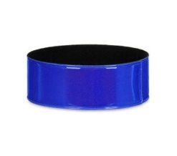  Grafika przedstawia poglądowe zdjęcie produktu opisanego w kolumnie nr 3 | 2000 szt.
 | Kubek z uszkiem | - Pojemność: 400 ml (+/-20%)*,  - Materiał: ceramika,  - Kolor zewnętrzny: granatowy,  - Kolor wewnętrzny: biały,  - Wykończenie powierzchni zewnętrznej: matowe,  - Wykończenie powierzchni wewnętrznej: błyszczące,  - Ucho zintegrowane z korpusem kubka,  - Znakowanie obustronne. Po jednej stronie kubka logo Opolskie, po drugiej stronie opolski wzór regionalny** zgodnie z zaakceptowanym przez Zamawiającego projektem wykonanym przez Wykonawcę,  - Znakowanie: trwały grawer wykonany na zewnętrznej powierzchni kubka, powodujący odsłonięcie białej warstwy materiału pod granatowym wykończeniem zewnętrznym,  - Produkt przeznaczony do kontaktu z żywnością,  - Produkt przystosowany do mycia w zmywarce,  - Każdy kubek opakowany w osobne kartonowe pudełko. | 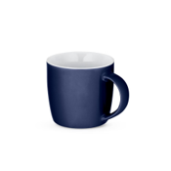  Grafika przedstawia poglądowe zdjęcie produktu opisanego w kolumnie nr 3 | 300 szt.
 | Wachlarz składany z uchwytem | - Materiał: drewno (uchwyt, listwy), metal (mocowanie), poliester (rozkładany materiał),  - Wymiary: szerokość 40 cm x wysokość 23 cm (+/- 1 cm)*,  - Kolor: CMYK (full color) dwustronnie,  - Oznakowanie/nadruk: logo Opolskie - grawer na uchwycie oraz opolski wzór regionalny** (nadruk) na rozkładanym materiale zgodnie z zaakceptowanym przez Zamawiającego projektem wykonanym przez Wykonawcę. | 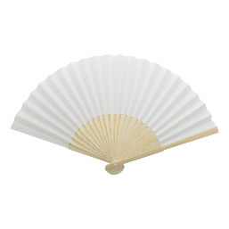  Grafika przedstawia poglądowe zdjęcie produktu opisanego w kolumnie nr 3 | 500 szt.
 | Wstążka z satyny | - Wstążka z satyny obustronnie barwiona,  - Wymiary: szerokość 20 mm (+/- 3 mm),  - Znakowanie:  - wstążka w kolorze żółtym z obustronnym nadrukiem logo Opolskie w kolorze ciemnoniebieskim, powtarzanym na całej długości wstążki w odstępach nie większych niż 4 cm,  - wstążka w kolorze ciemnoniebieskim z obustronnym nadrukiem logo Opolskie w kolorze srebrnym, powtarzanym na całej długości wstążki w odstępach nie większych niż 4 cm,  - wstążka z obustronnym nadrukiem opolskiego wzoru regionalnego**, obejmującym całą długość wstążki, wykonanym w pełnej palecie kolorów CMYK, zgodnie z zaakceptowanym przez Zamawiającego projektem wykonanym przez Wykonawcę  - Ilość: 300 m (żółta wstążka), 300 m (niebieska wstążka), 300 m (opolski wzór regionalny**). Pakowana w zwoje o długości 50 metrów. | 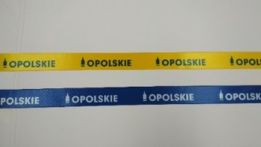  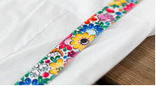  Grafika przedstawia poglądowe zdjęcie produktu opisanego w kolumnie nr 3 | 900 metrów
*Podane w nawiasach odchylenia dotyczą każdego z podanych (poszczególnych) parametrów.
** Opolski wzór regionalny – Zamawiający przekaże Wykonawcy po podpisaniu umowy.
Wzór logo oraz opolskiego wzoru regionalnego:


Znakowanie:
- Zamawiający przekaże Wykonawcy gotowe projekty graficzne przeznaczone do wykonania znakowania gadżetów promocyjnych określonych w poz. 1–7 Opisu Przedmiotu Zamówienia. W przypadku gadżetów promocyjnych określonych w poz. 8–13 Opisu Przedmiotu Zamówienia Wykonawca zobowiązany jest do przygotowania projektów graficznych znakowania na podstawie materiałów graficznych (w szczególności logo oraz elementów identyfikacji wizualnej) przekazanych przez Zamawiającego. Szczegółowe zasady i terminy współpracy Zamawiającego i Wykonawcy w zakresie przygotowania, przekazywania, weryfikacji, wprowadzania zmian oraz akceptacji projektów graficznych określono w umowie.
- Wszystkie gadżety promocyjne zostaną oznakowane z zastosowaniem technologii znakowania dobranej odpowiednio do materiału, z którego wykonany jest dany produkt, zapewniającej trwałość, estetykę oraz czytelność oznakowania. Rozmiar oraz rozmieszczenie oznakowania powinny zapewniać jego czytelność oraz estetyczny wygląd produktu. Wykonawca przedstawi Zamawiającemu projekt wizualizacji znakowania do akceptacji przed rozpoczęciem produkcji. Produkcja może zostać rozpoczęta wyłącznie po uzyskaniu akceptacji projektów przez Zamawiającego.
- Technologia znakowania powinna być dostosowana do materiału, z którego wykonany jest produkt, oraz zapewniać trwałość oznakowania, odporność na warunki użytkowania właściwe dla danego produktu oraz czytelność elementów graficznych.
- Dopuszczalne metody znakowania: sitodruk, fullprint, termotransfer, tampondruk, grawer mechaniczny, sublimacja, tłoczenie/hot stamping lub subli-flock, grawer laserowy, nadruk full color oraz innych technologii zapewniających uzyskanie efektu wymaganego w opisie przedmiotu zamówienia.
- W przypadku zmiany wzorów oznakowania lub elementów identyfikacji wizualnej Zamawiający przekaże Wykonawcy zaktualizowane pliki graficzne przeznaczone do wykonania znakowania. Zmiana ta nie wymaga zawarcia aneksu do umowy.

Warunki współpracy i zasady akceptacji:
- Zamówienie realizowane będzie zgodnie z terminami zapisanymi w Projektowanych Postanowieniach Umowy.
- Zamawiający zastrzega sobie prawo do zorganizowania spotkań roboczych (maksymalnie 2) z Wykonawcą w siedzibie Zamawiającego. Kontakty robocze pomiędzy stronami będą odbywać się osobiście, telefoniczne lub drogą elektroniczną, poprzez wyznaczone do kontaktów osoby z obu stron umowy (tj. Wykonawcy oraz Zamawiającego). Wykonawca zobowiązuje się stawić na każde spotkanie na własny koszt.
- Dostarczone oznakowane gadżety promocyjne muszą być zgodne z zaakceptowanymi i/lub przekazanymi przez Zamawiającego projektami graficznymi, a także muszą być nowe, pełnowartościowe, w pierwszym gatunku, wolne od wad, zarysowań, przebarwień, pęknięć, ewentualnie innych uszkodzeń widocznych gołym okiem, a także muszą spełniać wymagania dotyczące bezpieczeństwa produktów wynikające z powszechnie obowiązujących przepisów prawa, w szczególności z rozporządzenia Parlamentu Europejskiego i Rady (UE) 2023/988 z dnia 10 maja 2023 r. w sprawie ogólnego bezpieczeństwa produktów oraz przepisów ustawy z dnia 7 listopada 2025 r. o nadzorze nad ogólnym bezpieczeństwem produktów (Dz. U. z 2025 r. poz. 1826).
- Zamawiający i Wykonawca obowiązani są współdziałać przy wykonaniu umowy, przez cały czas jej trwania, w celu należytej realizacji zamówienia.

Zasady dostarczenia i odbioru przedmiotu zamówienia:
- Wykonawca dostarczy, rozładuje i wniesie gadżety promocyjne w ramach wynagrodzenia umownego, w trwałych opakowaniach, które zagwarantują sprawny i bezpieczny transport, do siedziby Zamawiającego w godzinach pracy urzędu na adres: Urząd Marszałkowski Województwa Opolskiego, Departament Współpracy z Zagranicą i Promocji Regionu ul. Barlickiego 17, 45-083 Opole (piwnica) lub w inne wskazane przez Zamawiającego miejsce na terenie miasta Opola, w terminie zgodnym ze wskazanym w ofercie.
- Każda paczka dostarczona do Zamawiającego z gadżetami promocyjnymi powinna być zapakowana opcjonalnie: w karton lub pudełko, oklejona taśmą lub ofoliowana, z etykietą zawierającą opis – nazwę gadżetu promocyjnego oraz ilość w paczce. Niewłaściwie oznakowane lub uszkodzone paczki nie zostaną przyjęte przez Zamawiającego i będą powodem do zwrotu towaru na koszt Wykonawcy.
- Pakowanie winno być wykonane przez Wykonawcę w taki sposób, aby maksymalnie zabezpieczyć gadżety promocyjne przed ich ewentualnym zniszczeniem, podczas transportu. Wykonawca winien zastosować zabezpieczenia oraz pakowanie adekwatne do gadżetu promocyjnego oraz środka transportu np. osobne opakowanie, przegródki, wypełniacze itp.
- Paczki zbiorcze zawierające oznakowane gadżety promocyjne nie mogą być cięższe niż 10 kg.

